**Санкт**

**-**

**Петербургский**

**национальный**

**исследовательский**

**университет**

**информационных**

**технологий**

**,**

**механики**

**и**

**оптики**

**УЧЕБНЫЙ**

**ЦЕНТР**

**ОБЩЕЙ**

**ФИЗИКИ**

**ФТФ**



Группа P3220 К работе допущен

Студент Касьяненко В. М. Работа выполнена

Преподаватель Хвастунов Н. Н. Отчет принят

**Рабочий протокол и отчет по**

**лабораторной работе № 3.11**

Вынужденные электромагнитные колебания в последовательном колебательном контуре

1. **Цель работы.**

* Изучение вынужденных колебаний и явления резонанса напряжений в последовательном колебательном контуре.
* Построение резонансной кривой и определение резонансной частоты
* Определение активного сопротивления и добротности колебательного контура.

1. **Объект исследования.**

Вынужденные электромагнитные колебания.

1. **Метод экспериментального исследования.**

Измерение амплитуды выходного напряжения, а также значений резонансных частот при различных значениях магазина ёмкостей.

1. **Рабочие формулы и исходные данные.**




$L=100 мГн$

$R=75 Ом$

$∆f=500 Гц$

$f_{расч}=\frac{1}{2π}\sqrt{\frac{1}{LC}}$

$f_{min}=f_{расч}-∆f$

$f_{max}=f_{расч}+∆f$

$β=\frac{R}{2L}$

$q_{0}(Ω)=\frac{ε_{0}}{\sqrt{{(QR)}^{2}+{\left(Ω^{2}L-\frac{1}{C}\right)}^{2}}}$

${Ω_{R}}_{res}=Ω_{0}=\frac{1}{\sqrt{LC}}$

$Ω_{C_{res}}=Ω_{0}\sqrt{1-2{\left(\frac{β}{Ω_{0}}\right)}^{2}}$

$Ω_{L_{res}}=\frac{Ω_{0}}{1-2{\left(\frac{β}{Ω_{0}}\right)}^{2}}$

${U_{C}}_{res}=\frac{q_{0}}{C}=\frac{I_{0}}{Ω_{0}C}=\frac{ε_{0}}{Ω_{0}RC}$

$\frac{{U_{C}}_{res}}{ε_{0}}=\frac{\sqrt{LC}}{RC}=\frac{1}{R}\sqrt{\frac{L}{C}}=Q$

$Q=\frac{Ω_{0}}{ΔΩ}$

$Ω_{res}^{2}=\frac{1}{LC}-\frac{R^{2}}{4L^{2}}$

7. **Измерительные приборы.**

* Осциллограф

1. **Схема установки.**

Рисунок 1 – Общая схема лабораторной установки

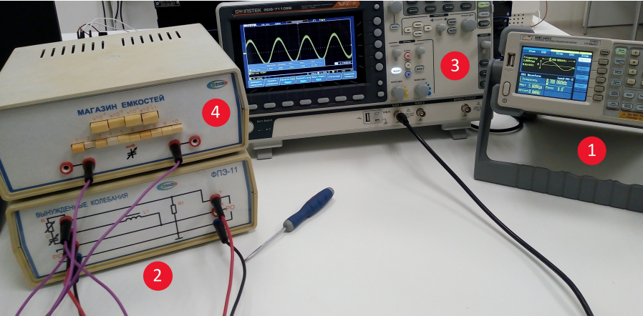

Рисунок 2 – Общий вид лабораторной установки (генератор (1), блок ФПЭ-11 (2), осциллограф (3), блок "Магазин емкостей"(4))

1. **Результаты прямых и косвенных измерений, их обработка.**

|  |  |
| --- | --- |
| $f$***, Гц*** | **UR*, мВ*** |
| 1000 | 344 |
| 1050 | 424 |
| 1100 | 536 |
| 1150 | 696 |
| 1200 | 824 |
| 1250 | 848 |
| 1300 | 824 |
| 1350 | 760 |
| 1400 | 704 |
| 1450 | 648 |
| 1500 | 600 |
| 1550 | 536 |
| 1600 | 488 |
| 1650 | 456 |
| 1700 | 424 |
| 1750 | 392 |
| 1800 | 360 |
| 1850 | 336 |
| 1900 | 304 |
| 1950 | 296 |
| 2000 | 280 |

Таблица 1 – Результаты прямых измерений

|  |  |
| --- | --- |
| **С*, нФ*** | $f$***, Гц*** |
| 1 | 12370 |
| 3 | 7160 |
| 10 | 3850 |
| 30 | 2490 |
| 100 | 1320 |
| 300 | 690 |

Таблица 2 – Результаты прямых измерений

Косвенные измерения: ΔΩ = 2386,4 рад/c; Ωрез теор = 7762,2 рад/c; Ωрез экс = 7850,0 рад/c;   
Qтеор = 3,12; Qэкс = 3,28; L = 0,16 Гн; R = 995,8 Ом.

1. **Погрешности измерений.**

Ωрез теор = (7762,2±171,9) рад/c, ε= 2,21%, 𝛼 = 0,95.

Qтеор = (3,12±0,147), ε= 4,7%, 𝛼 = 0,95.

L = (0,16±0,011) Гн, ε= 6,8%, 𝛼 = 0,95.

R = (995,8±13,2) Ом, ε= 1,3%, 𝛼 = 0,95.

1. **Графики.**

Рисунок 1 – График зависимости UR(f)

Рисунок 2 – График зависимости Ω2(1/C)

1. **Окончательные результаты.**

Ωрез теор = (7762,2±171,9) рад/c

Qтеор = (3,12±0,147)

L = (0,16±0,011) Гн

R = (995,8±13,2) Ом

1. **Выводы и анализ результатов работы.**

В результате данной работы были изучены вынужденные колебания в последовательном колебательном контуре и явления резонанса напряжений в нём. Были вычислены значения   
L = (0,16±0,011) Гн и R = (995,8±13,2) Ом; значение L сходится с истинным – (0,18±0,01) Гн. Также были вычислены теоретические и экспериментальные значения следующих величин:

* Резонансная частота – 7762,2 рад/c и 7850,0 рад/с;
* Добротность колебательного контура – 3,12 и 3,28.

Судя по рассчитанным отклонениям и погрешностям, эксперимент получился достаточно точным.